Grunnet krav til hinderfrihet og krav tilknyttet navigasjons- og bakkeovervåkningssystemer ved Oslo lufthavn skal dette skjemaet fylles ut og oversendes apoc.infrastructure@avinor.no ved kranarbeider på/nær lufthavnen. Ingen kraner kan monteres og tas i bruk før tillatelse er gitt. Behandlingstiden er 20 virkedager med mindre særskilte forhold foreligger. Skjemaet behandles iht. instruks IN01474.

 | Fylles ut av innmelder
Innmelder, firma

Innmelder, navn

Innmelder, e-post

Innmelder, telefon

Sakstittel (eks. Kranløft ved trafostasjon i Fjellvegen)

Navn og mobilnr. til kontaktperson(er) som utfører arbeidet (dersom det er behov for å stanse arbeidet på kort varsel)

Dato og klokkeslett for arbeidets start og forventede slutt  (eks. 13.03.2020 kl. 13:00) | Start:  Slutt:
Adresse/sted/landemerke for utførelse av kranløft

Geografiske koordinater for plassering av kran. Gå til https://norgeskart.no klikk på et punkt Velg «Se koordinater» Velg «EU89, UTM-sone 32» i listen | Nord:  Øst:
Kranens plassering i terrenget angitt i meter over havet

Skal det benyttes arbeidslys/lyskastere på kranen? | ☐ Ja ☐ Nei
Hva slags objekter skal heves? Hva slags materiale (metall, tre, etc.) består objektene av?

Skal det benyttes sambandsutstyr? (type, frekvensområde, etc.)

Skal kranen flyttes under arbeidene? (fra hvor, til hvor, etc.)

Kranen og objektets dimensjoner angis i meter med én desimal, eks. 1,3 m.
 | Kran/løfteordning som skal benyttes | ☐ Tårnkran | ☐ Mobilkran | ☐ Lift
A | Kranens høyde over terreng
B | Kranen/bommens lengde
C | Bommens tykkelse
D | Bommens høyde over terreng
E | Objektets løftehøyde
F | Objektets lengde
G | Objektets bredde
H | Objektets høyde

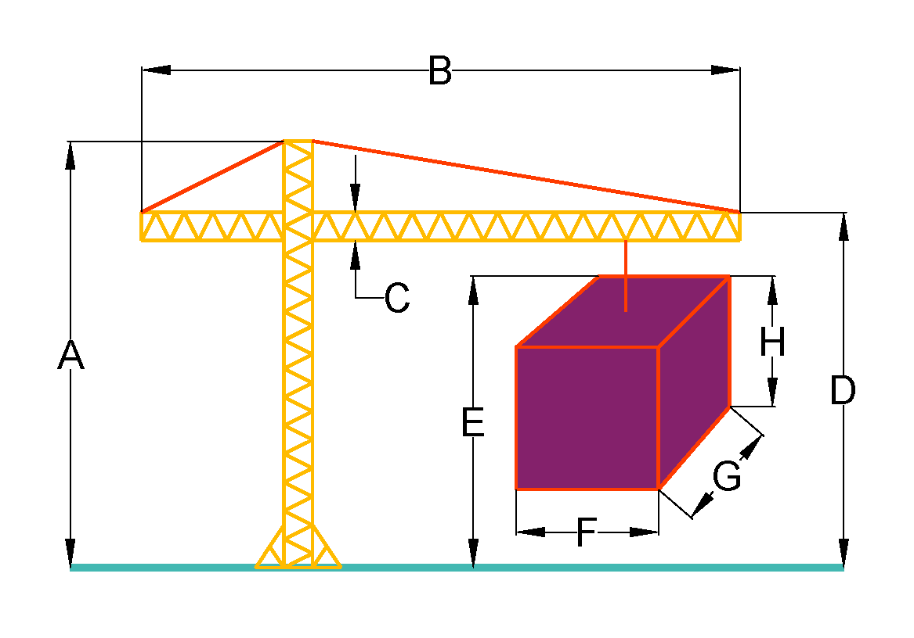
Figur 1. Tårnkran

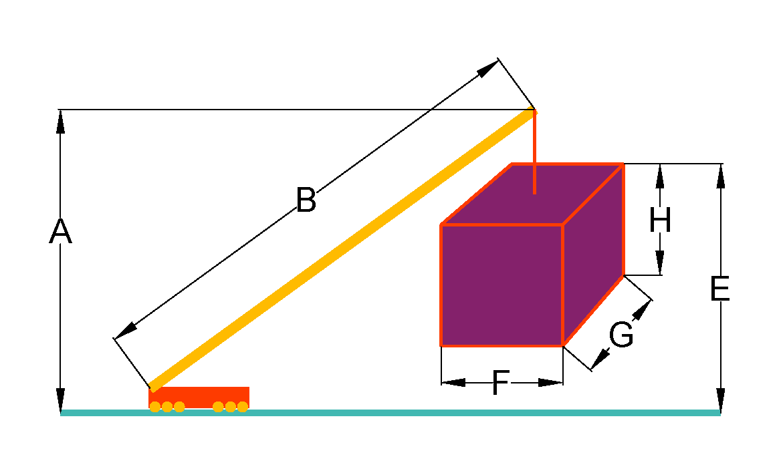
Figur 2. Mobilkran

